《培训管理之六脉神剑系列之培训从业者角色认知》
课程背景：
培训还是赔训，培训者定位不同得到的结果就会不同。由于培训是面向未来的，所以被误认为是赔训，如果培训者能够聚焦战略，绩效导向，精准调研，细化颗粒度，缩短培训到绩效产出期时间，让培训上接战略下接绩效。而这些需要培训者清晰自己的定位，才能将这一理念贯彻到培训工作中。
培训部门如何通过自己的影响力和专业度支持到业务部门，需要清晰自己的站位，即有高度能够解读战略，又有广度识别平行部门的互助与共赢，还有深度用专业化手法协助处理业务需求实现组织绩效表现。
身份和使命将引领培训者精进专业、提升人际互动、专业化培训项目设置，培训前、中及后对培训效果的把控。
《培训管理之六脉神剑系列课程》之一即《培训从业者角色认知》
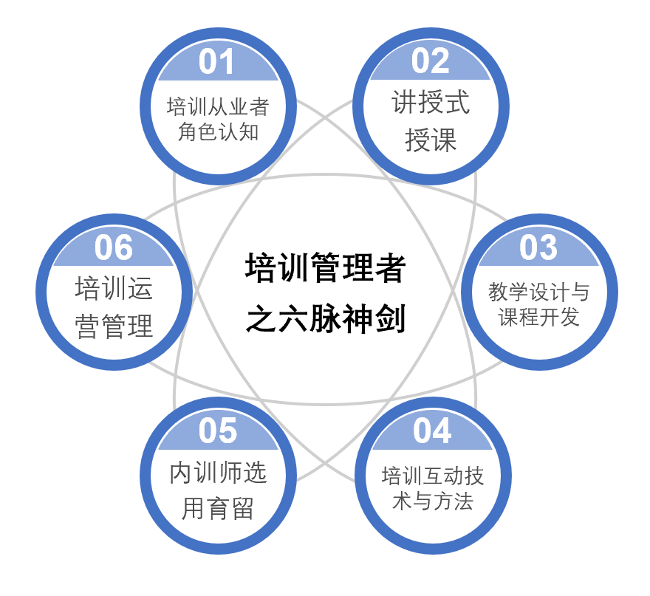
课程收益：
（一）能够多维度复述培训的价值，并结合所在企业情况进行量化指标的拟定；
（二）清晰做为培训从业者的胜任力，为自己设定学习路径并规划未来发展；
（三）运有工具和方法梳理企业价值链，明确自己的工作绩效产出方向与指标；
（四）掌握培训从业者基本需要具备的基础能力并能够应用在工作中。
课程时长：
6H*2天=12H
授课环境：小组式，室内
教学方式：体验式活动、小组讨论、讲授、工具演练、案例、角色扮演、竞赛等
培训对象：培训管理者、培训师、部门经理、团队长等
课程大纲：
第一章 认识培训
（一）培训的前世今生
1.培训的发展
2.培训的价值
3.常见培训手法及应用环境
（二）培训的价值
1.培训的传播价值
2.培训的绩效价值
3.培训与人才发展
第二章 培训管理者
（一）培训从业者的使命
（二）培训从业者的胜任力
（三）培训从业者的职业发展
第三章 培训从业者必备基础能力
（一）思维能力
1.发散思维训练
2.收敛思维训练
3.想象思维训练
4.联想思维训练
5.逻辑思维训练
6.辩证思维训练
7.整合思维训练
练习：思维游戏
（二）学习与教导力
1.形象塑造增影响
2.信息搜索创新意
3.快速阅读多方法
4.结构表达金字塔
5.商业解读二模型
（三）工具应用能力
1.幻灯片使用技巧
2.思维导图使用技巧
3.项目管理软件使用技巧
4.协作软件使用技巧
5.调研软件使用技巧
练习与演练
（四）认知自我认知他人
1.测评
2.学习风格测试
讲师介绍：

姓名：王吉凤
资质：20年管理经验，13年培训团队打造与人员精选经历，人员留存率96%。
培养内训师逾百人，边培养边输出；培训学员逾千人。
职业生涯规划咨询师；国家二级心理咨询师；
管理学学士（人力资源管理）；工商管理硕士（企业管理）；绩效改进师
从业：某集团法务服务公司-运营支持总监（七家分公司）
某珠宝公司培训督导总监；MUJOSH全国培训经理
SPA广东零售培训负责人；S.T.Dupont培训经理
深圳市得润电子股份有限公司 销售管理负责人
擅长：学习与发展、人才梯队建设、企业人效提升，以终为始之学习型团队打造。

